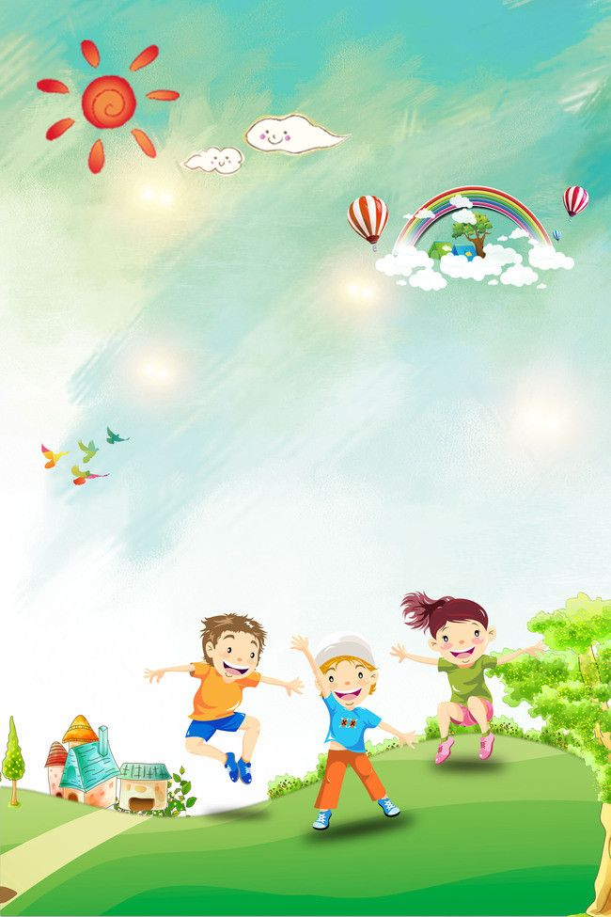

Муниципальное бюджетное общеобразовательное учреждение
«Основная общеобразовательная школа № 4»
г. Биробиджан

ПРОГРАММА КРУЖКА В РАМКАХ ТВОРЧЕСКГО НАПРАВЛЕНИЯ
«Шкатулка Мастера»

План сетка
 | Формат мероприятия с указанием даты | Планируемые даты | Планируемое время | Планируемый охват детей | Возраст\класс | Электронная платформа для размещения
 |  | 1.07-24.07.2020 | 10-00 | Начальная школа | 1-5 класс / 7 -12 лет | WhatsApp  Вконтакте  Инстаграм
День 1. Будем знакомы  (день знакомств) | Пошаговый фото мастер-класс «Дети – цветы жизни. Расскажи о себе»  https://vk.com/det_podelki?w=wall-85462593_105287 | 1.07
День 2.  В гостях у Водяного  (день здоровья). | Пошаговый фото мастер-класс «Рисование по воде в технике эбру».  https://ped-kopilka.ru/blogs/irina-timofevna-vlasova/master-klas-pod-dozhdem-po-risovaniyu-kraskami-yebru-s-yelementami-aplikaci-s-poshagovym-foto.html | 2.07
День 3. В гостях у Айболита  (день сказок). | Видео мастер-класса «Рисуем доктора Айболита». https://vk.com/video-5608057_456239822 | 3.07
День 4. В гостях у Всезнайки  (день знатоков) | Разгадать ребусы на тему «Путешествие в мир животных» (презентация).  Видео мастер-класс «Лепим черепаху пластилина»  https://www.youtube.com/watch?v=UuAbgjEAAsE | 4.07
День 5. В гостях у Неболейкина  (день спорта). | Подготовить рисунок на тему «Мы любим спорт».  Ссылки на рисунки-примеры: роц | 5.07
День 6. В гостях у семи богатырей  (день пешехода) | Мастер-класс «Сказочный домик из соленого теста»  https://stranamasterov.ru/node/1011565 | 8.07
День 7. В гостях у Ильи Муромца  (день мальчиков) | Рисуем богатырей пошагово. Видео мастер-класс. https://www.youtube.com/watch?v=2bGkfG-1nyM | 9.07
День 8. В гостях у крокодила Гены | Крокодил Гена из пластилина фото-мастер класс пошагово: https://masterclassy.ru/podelki/podelki-iz-plastilina/13559-podelki-iz-plastilina-krokodil-gena-master-klass-s-poshagovymi-foto.html | 10.07
День 9. В гостях у Сладкоежек  (день сладкоежек) | Видео-мастер класс «Оригами Конфета»  https://www.youtube.com/watch?v=IauDaZHRjws | 11.07
День 10. В гостях у Семи гномов | Видео-мастер класс: «Сделай Гнома»  https://www.youtube.com/watch?v=l2_MDVfsdT0 | 12.07
День 11. В гостях у Мойдодыра  (день творчества) | Мастер-класс. «Мойдодыр из пластилина» https://yandex.ru/video/preview/?filmId=17468233744303335351&parent-reqid=1590455948924590-1754794052452857483300122-production-app-host-vla-web-yp-64&path=wizard&text=мойдодыр+из+пластилина | 15.07
День 12. В гостях у Винни Пуха  (день воздушного шарика) | Пошаговой мастер-класс «Цветочная корзинка» https://vk.com/det_podelki?w=wall-85462593_105450 | 16.07
День 13. В гостях у добрых волшебников  (день цветов) | Видео-мастер класс «Оригами: Подарок с тюльпанами» https://www.youtube.com/watch?v=2ev_x_VYRsU | 17.07
День 14. В гостях на острове Робинзонов  (день здорового питания) | Коллаж из картона и пластилина "Летний компотик» https://vk.com/det_podelki?z=photo-85462593_457417370%2Fwall-85462593_105379 | 18.07
День 15. В гостях у Дюймовочки  (день бабочек) | Пошаговый фото мастер-класс «Летняя аппликация Пчелка» https://www.instagram.com/kidscraftart/ | 19.07
День 16. В гостях у Чистюлькина  (день воды) | Пошаговый мастер-класс Поделка «Аквариум» https://ped-kopilka.ru/blogs/blog78273/akvarium.html | 22.07
День 17. В гостях у Пегаса  (день героя) | Бумажная аппликация поделка «Попугай»  https://vk.com/det_podelki?w=wall-85462593_105311 | 23.07
День 18. В гостях у Василисы Премудрой  (день сказок) | Творческая поделка «Веселая Лягушка».  https://www.instagram.com/p/CAhWcioBRPz/ | 24.07

